МИНИСТЕРСТВО НАУКИ И ВЫСШЕГО ОБРАЗОВАНИЯ РОССИЙСКОЙ ФЕДЕРАЦИИ
ФЕДЕРАЛЬНОЕ ГОСУДАРСТВЕННОЕ БЮДЖЕТНОЕ ОБРАЗОВАТЕЛЬНОЕ УЧРЕЖДЕНИЕ
ВЫСШЕГО ОБРАЗОВАНИЯ
«НОВОСИБИРСКИЙ ГОСУДАРСТВЕННЫЙ ТЕХНИЧЕСКИЙ УНИВЕРСИТЕТ»
ФАКУЛЬТЕТ БИЗНЕСА

Кафедра Экономической информатики
ОТЧЁТ О ВЫПОЛНЕНИИ ЛАБОРАТОРНОЙ РАБОТЫ №2
по дисциплине «Разработка программных приложений»

Выполнил: |  | Проверил:
Студенты | Скобель С.В. | Преподаватель | Ершова К.А.
Факультет | Факультет бизнеса
Направление (специальность) подготовки | 38.03.05  Бизнес – информатика | Балл: _________
Группа | ФБИ–21 | Оценка _________________
Шифр
  ____________________________ |  | ____________________________
Подпись студента |  | Подпись преподавателя
Дата сдачи: | «» сентября 2025г. | Дата защиты: | «» сентября 2025г.

Новосибирск 2025

Оглавление
Раздел I. Задания. 3
Раздел II. Исходный код. 4
Раздел III. Результаты выполнения. 9
Заключение 12

Цель лабораторной работы: Изучение принципов работы ПО для миграции данных.

Раздел I. Задания.
Необходимо реализовать автоматический мигратор sql скриптов на Bash
для Postgres.
Данный мигратор который должен просматривать текущую папку,
получать список всех sql файлов, а затем выполнять миграцию. Для
этого в скрипте необходимо:
- Определить параметры подключения к базе данных, такие как имя базы
данных, имя пользователя, хост и порт.
- Указать путь к директории, где хранятся SQL-скрипты миграций.
- Создать функции для выполнения SQL-запросов:
- Реализовать функцию run_sql, которая принимает имя файла и
выполняет SQL-запросы из этого файла с помощью утилиты psql.
- Реализовать функцию run_sql_c, которая принимает строку SQL
запроса и выполняет его командой psql.
- Выполнить SQL-запрос с помощью run_sql_c для создания таблицы
migrations (id SERIAL PRIMARY KEY, migration_name VARCHAR(255)
UNIQUE NOT NULL, applied_at TIMESTAMP DEFAULT
CURRENT_TIMESTAMP), если она еще не существует. Эта таблица
будет использоваться для хранения информации о примененных
миграциях.
- Реализовать логику применения миграций.

Логика работы применения миграций:
- Выполнить SQL-запрос для выборки имён миграций из таблицы
migrations, чтобы собрать список уже применённых миграций.
- Применение новых миграций:
  - Перебрать все .sql файлы в директории миграций:
- Для каждого файла определить его имя.
ii. Проверить, была ли миграция (файл) уже применена,
сравнивая с ранее собранным списком примененных
миграций.
iii. Если миграция еще не была применена:
1. Вывести сообщение о применении миграции.
2. Выполнить SQL-скрипт миграции с помощью
функции run_sql.
3. Записать информацию о примененной миграции в
таблицу migrations (предварительно экранировав
название миграционного скрипта printf "%q"
"$migration_name"), чтобы в дальнейшем избежать
повторного применения.
iv. Если миграция уже применена, вывести соответствующее
сообщение.

Раздел II. Исходный код.
- migrate.sh:
#!/bin/bash

# Настройки подключения к базе данных
DB="postgres"
USER="postgres"
PGPASSWORD="postgres"
HOST="localhost"
PORT="5432"
MIGRATIONS_DIR="."

# Полный путь к psql.exe для Windows
PSQL_PATH="/c/Program Files/PostgreSQL/16/bin/psql.exe"

# Экспортируем пароль для psql
export PGPASSWORD

# Функция для выполнения SQL команд из файла
run_sql() {
echo "Выполняем: $1"
"$PSQL_PATH" -U $USER -d $DB -h $HOST -p $PORT -f "$1"
}

# Функция для выполнения SQL команды из строки
run_sql_c() {
"$PSQL_PATH" -U $USER -d $DB -h $HOST -p $PORT -t -c "$1"
}

# Шаг 1: Создаем таблицу для отслеживания миграций, если она еще не существует
echo "Создаем таблицу для отслеживания миграций..."
# Убираем комментарии из SQL команды!
run_sql_c "CREATE TABLE IF NOT EXISTS migrations (
id SERIAL PRIMARY KEY,
migration_name VARCHAR(255) UNIQUE NOT NULL,
applied_at TIMESTAMP DEFAULT CURRENT_TIMESTAMP
)" > /dev/null

# Шаг 2: Получаем список уже выполненных миграций из базы данных
echo "Получаем список уже выполненных миграций..."
DONE_MIGRATIONS=$(run_sql_c "SELECT migration_name FROM migrations")

# Шаг 3: Ищем все SQL файлы в указанной папке и применяем их
echo "Ищем SQL файлы для применения..."
for file in $MIGRATIONS_DIR/*.sql; do
if [ -f "$file" ]; then
filename=$(basename "$file")

# Проверяем была ли уже выполнена эта миграция
if echo "$DONE_MIGRATIONS" | grep -q "$filename"; then
echo "$filename - уже выполнена ранее"
else
echo "Выполняем новую миграцию: $filename"

# Выполняем SQL команды из файла
if run_sql "$file"; then
# Добавляем запись о выполненной миграции в таблицу migrations
# Экранируем имя файла как строку (добавляем кавычки)
run_sql_c "INSERT INTO migrations (migration_name) VALUES ('$filename')" > /dev/null
echo "$filename - успешно применена и записана в историю"
else
echo "ОШИБКА: $filename - не удалось применить миграцию"
exit 1
fi
fi
fi
done

echo "Готово! Все миграции применены!"
- Пример миграции 001_create_tables.sql
CREATE TABLE IF NOT EXISTS users (
id SERIAL PRIMARY KEY,
username VARCHAR(50) UNIQUE NOT NULL,
email VARCHAR(100) UNIQUE NOT NULL,
created_at TIMESTAMP DEFAULT CURRENT_TIMESTAMP
);

CREATE TABLE IF NOT EXISTS orders (
id SERIAL PRIMARY KEY,
user_id INTEGER REFERENCES users(id),
amount DECIMAL(10, 2) NOT NULL,
status VARCHAR(20) DEFAULT 'pending',
created_at TIMESTAMP DEFAULT CURRENT_TIMESTAMP
);

SELECT 'Tables created successfully' as result;
- Пример миграции 002_insert_test_data.sql
INSERT INTO users (username, email) VALUES
('ivan', 'ivan@example.com'),
('maria', 'maria@example.com'),
('petr', 'petr@example.com')
ON CONFLICT (username) DO NOTHING;

INSERT INTO orders (user_id, amount, status) VALUES
(1, 100.50, 'completed'),
(2, 250.75, 'pending'),
(3, 50.00, 'completed')
ON CONFLICT DO NOTHING;

SELECT 'Test data inserted successfully' as result;
- Пример миграции 003_add_indexes.sql
CREATE INDEX IF NOT EXISTS idx_users_email ON users(email);
CREATE INDEX IF NOT EXISTS idx_orders_user_id ON orders(user_id);
CREATE INDEX IF NOT EXISTS idx_orders_status ON orders(status);

SELECT 'Indexes created successfully' as result;

Раздел III. Результаты выполнения.
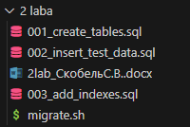
Рисунок 1 - Структура проекта
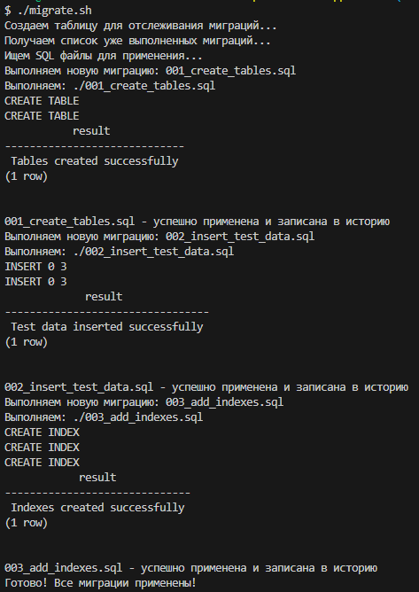
Рисунок 2 - Первый запуск мигратора
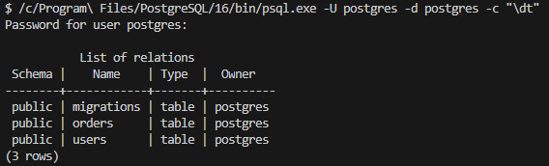
Рисунок 3 - Проверка созданных таблиц
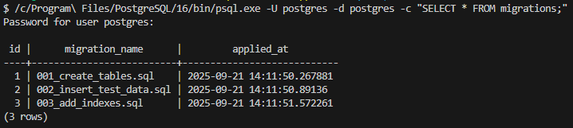
Рисунок 4 - Содержимое таблицы migrations
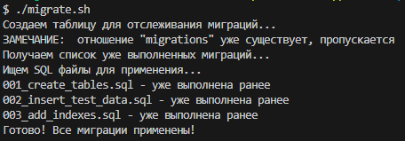
Рисунок 5 - Повторный запуск (пропуск миграций)
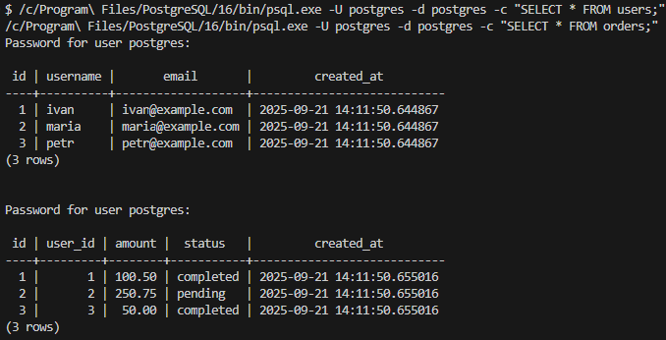
Рисунок 6 - Проверка данных

Заключение
В ходе выполнения лабораторной работы был успешно разработан автоматический мигратор SQL-скриптов на Bash для PostgreSQL. Скрипт migrate.sh реализует управление версиями базы данных через системную таблицу migrations, обеспечивает автоматическое обнаружение SQL-файлов и защиту от повторного выполнения примененных миграций.
В процессе работы были освоены ключевые аспекты интеграции Bash-скриптов с СУБД: организация подключения к PostgreSQL, выполнение SQL-запросов из файлов и строковых переменных, обработка ошибок и экранирование данных. Разработанное решение обеспечивает последовательное применение миграций, ведение журнала изменений и обработку граничных случаев.
Все компоненты системы протестированы в рабочей среде, обеспечена корректная обработка ошибочных сценариев и повторных запусков.

